RAD S ULAZNIM VRIJEDNOSTIMA

Napiši program koji će izračunati opseg trokuta.

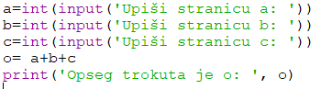

Napiši program koji će izračunati opseg i površinu bilo kojeg kvadrata.

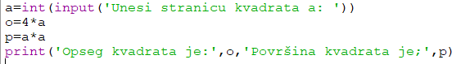

Napiši program koji će izračunati opseg i površinu bilo kojeg pravokutnika.

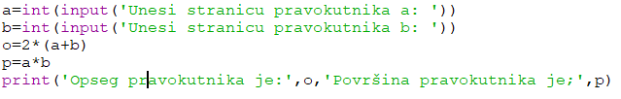

Napiši program koji će izračunati zbroj dvaju brojeva.

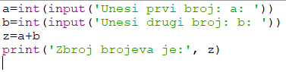

Napiši program u koji ćeš unijeti 5 ocjena iz pet različitih predmeta i izračunati njihov prosjek.

